NOME: Mauricio Monteiro
CURSO: Técnicas Avançadas em Programação Web – 4º Modulo.

- DESCRIÇÃO:
A tela de Cadastro de Processos serve para adicionar os processo judiciais distribuídos nos tribunais de justiça.
Através da Tela de cadastro será possível criar novo processos ou atualizar os processos existentes.

- ITENS A SEREM ENTREGUES:
Irei implementar a tela de Cadastro de Processo onde será criar uma tela capaz de Criar / Atualizar.
Será construído todo front-end (html, css e js) necessário e também toda parte back-end (Resouce e conexão com banco de dados).

- HTML.
- PHP (backend/processo.php; frontend/app.js).
- JS.
- CSS.
- Imagens (JPG ou PNG)
- Instruções DDL (Data Definition Language).
- ARQUIVOS DE CONFIGURAÇÕES.

- PROTÓTIPO:

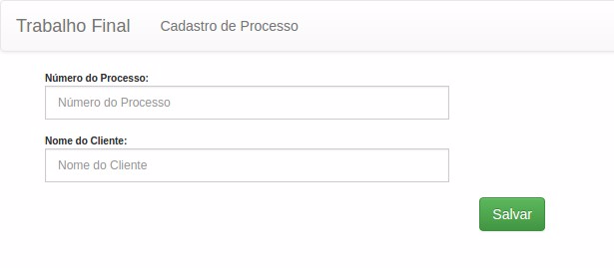
- CAMPOS:
Nº | NOME | TIPO | MASCARA | REGRA
01 | Número do Processo | Texto | NNNNNNN-DD.AAAA.J.TR.OOOO | RVA01
02 | Nome do Cliente | Texto

- REGRAS:
CÓDIGO | DESCRIÇÃO
RVA01 | Campo Obrigatório.

- EVENTOS:
NOME | JSON
Salvar | {"processo_numero":"12345678900987654321","processo_nome_cliente":"Mauricio Monteiro"}
Carregar a Tela | {"id":"12","numero":"00212346320155030027","nomeCliente":"Mauricio Monteiro"}

- BASE DE DADOS:
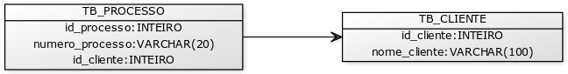

- RECURSOS:
EVENTO | MÉTODO | CAMINHO
Salvar | POST | /backend/services/processo/{id}
Carregar a Tela | GET | /backend/services/processo/{id}

- LOCAL DE ENTREGA:
https://github.com/professor-mauricio/ifmg-ead-etec-mod4-tapw

- OBSERVAÇÕES:

